仙台スタジアムサウンディング実施要領

- サウンディングの目的
「仙台市スポーツ推進計画2022-2031」では３つの基本方針の１つに「スポーツを核としたにぎわいの創出」を掲げています。その実現に当たっては、地域に根差したプロスポーツチームとの連携が有効であり、本市に存在する４つのプロスポーツチームのうち２つがホームスタジアムとしている仙台スタジアムの果たす役割は大きいと考えられます。
また、泉区役所の建て替えに併せて進められている泉中央地区一帯の賑わいづくりに向けた取り組みとの関係においても、当該スタジアムの集客性向上は重要です。一方、集客性の向上という観点からは、ホームゲーム開催時以外の利活用の在り方に課題があります。
以上のことから、スポーツ振興を通じた地域の賑わい創出に向けて、市有施設の利活用可能性を検証する趣旨から、地域に根差した複数のプロスポーツチームのホームである仙台スタジアムの利活用について関係者に対しサウンディング調査を実施します。

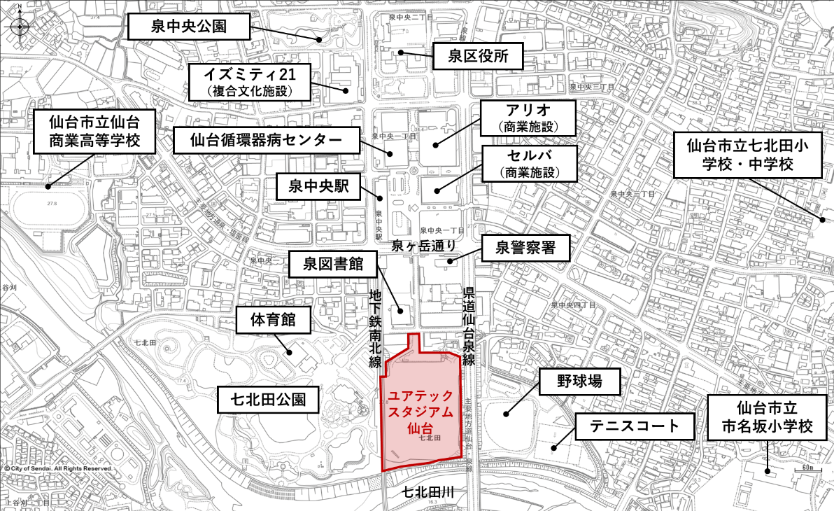
- サウンディングの対象施設
公園名称 | 仙台スタジアム
所在地 | 仙台市泉区七北田字柳78番地
設立年月日 | 平成9年6月
利用時間 | 午前9時から午後9時まで
休館日 | 毎週月曜日、12月28日から1月4日まで
交通アクセス | JR仙台駅より地下鉄南北線乗車、泉中央駅下車 徒歩4分  東北自動車道「泉I.C.」から車で約20分
図1 周辺施設位置図
- 施設規模
施設規模 | 建築面積 | 16,907平方メートル
 | 延床面積 | 28,193平方メートル
 | スタンド面積 | 14,301平方メートル
 | フィールド面積 | 13,361平方メートル
構造 | 本体構造 | プレキャスト・プレストレスト構造  一部鉄筋コンクリート造、4階建
 | 屋根構造 | 鉄筋骨組膜構造（膜材 ガラスビーズ混入四フッ化エチレン樹脂コートガラスクロス）
- 施設内容
諸室 | 1階 | 選手控室、ミーティングルーム、ウォーミングアップ場、本部室、審判室、医務室、カメラマン室、プレスルーム、インタビュールーム、事務室、エントランスホール
 | 2階 | 券売所、売店
 | 3階 | 来賓室、会議室
 | 4階 | 放送調整室、記録室、中継室
フィールド | 規格 | 139メートル×79メートル（インフィールド）
 | 舗装 | - 天然芝舗装  - 寒地型西洋芝（ケンタッキーブルーグラス）
 | 照明 | - 照度1,500ルクス、750ルクス、300ルクス  - 投光器 324器  - ショートアークメタルハライドランプ、ロングアークメタルハライドランプ、高圧ナトリウムランプ
収容観客数 | メインスタンド | 3,850席(うちBOXシート92席）
 | バックスタンド | 5,364席(うちBOXシート92席）
 | サイドスタンド | 5,158席
 | コーナースタンド | 4,706席
 | 特別席 | 188席
 | 車椅子席 | 96席
 | 記者席 | 128席
 | ロイヤルシート | 36席
 | 合計 | 19,526席
競技表示板 | 大型映像装置 | 13.00メートル×8.00メートル  （スクリーン12.00メートル×5.67メートル）  （塔時計、競技時計付）
 | 得点表示盤 | 5.98メートル×3.55メートル
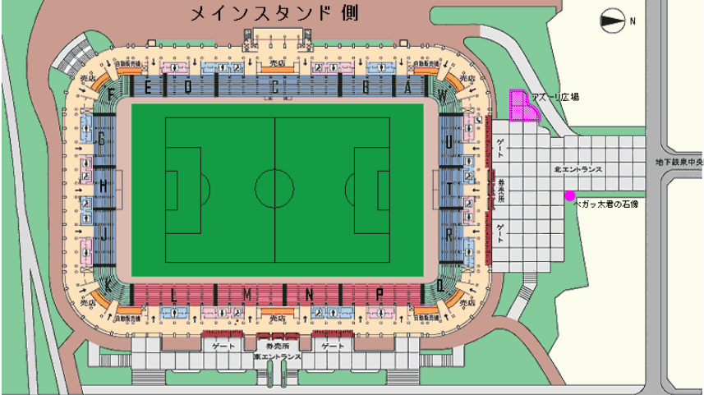
図2 仙台スタジアム詳細図（市HPより）
- サウンディング対象者
現在、類似施設を管理運営している事業者または類似施設を活用し集客事業を行っている事業者、また対象施設の管理運営を含む利活用事業に事業主体として関心と意欲を有する事業者。

- サウンディングのスケジュール
内容 | 日程
サウンディング実施の公表 | 令和6年1月24日（水曜日）
サウンディング申込受付期間 | 令和6年1月26日（金曜日）から1月31日（水曜日）
サウンディングの実施 | 令和6年2月中 ※個別に調整
サウンディング結果公表 | 令和6年3月中旬

- サウンディングにて事業者へお聞きしたい内容
- 公共施設の管理実績
- スタジアムを活用した事業展開への興味・実績の有無
- スタジアムやその周辺の活性化のために貴社が発揮できる強み・特徴について
- 仙台スタジアムでの収益事業展開の可能性
- 七北田公園西側エリアとの一体的利活用の可能性
- 現状のスタジアムにおいて、どのような事業が想定できるか（施設整備、管理・運営・業態等）
- 新たなニーズに対応するサービスの提供に当たり、現状のスタジアムに不足していると考える機能や施設
- 今後対話を継続する意思があるか

- サウンディング参加申込みの受付
サウンディングに参加を希望される事業者は、様式１「サウンディング参加申込書」を下記により提出してください。
実施予定日：令和6年2月中 ※エントリーシート受領後、個別に日程調整を行います。
場所：仙台市役所またはオンライン会議を予定
所要時間：1時間程度
申込締切日：令和6年1月31日（水曜日）17時必着
申込先（E-mail）：sim004210@city.sendai.jp（文化観光局スポーツ振興課）
- メール件名は【サウンディング参加申込（※〇〇〇）】としてください。
- メールに様式１「サウンディング参加申込書」を添付してください。電子データのタイトルは【サウンディング参加申込書（※〇〇〇）】としてください。
- メール送信後、「9.問合せ先及び提出窓口」あてに、電話にて、メール到着の確認を行ってください。
- エントリーシート受領後、日程調整のうえ、実施日時及び場所をメールにてご連絡いたします。
※括弧内には法人名または法人のグループの代表者名を記入ください。
- 現地見学について
サウンディングに参加を希望される事業者のうち、現地見学を希望される事業者は、現地の見学が可能です。※エントリーシート受領後、個別に日程調整を行います。
- 仙台スタジアム大規模改修工事が施工中のため、見学できる箇所に制限があります。
- 希望の日程に添えない可能性があります。

- サウンディングの実施結果概要の公表
サウンディングの実施結果については、その概要を仙台市ホームページで公表することを予定しています。公表にあたっては、事業者の名称や提案されたアイデア・ノウハウの保護に配慮するとともに、事前に事業者に内容の確認を行った上で公表します。また、仙台市情報公開条例に基づく開示請求があった場合には、事業者に事前に連絡した上で、条例に定める範囲内において開示する場合があります。
尚、今回のサウンディングの実施結果を踏まえ、より具体的な事業のあり方について意見交換を行うため、参加された事業者に対して追加対話（文書等による照会やアンケート等を含む）の実施にご協力をお願いする場合があります。追加対話については、個別に実施し、公表は予定しておりません。
【公表予定時期】令和6年3月中旬

- その他
  - サウンディング後の流れ
サウンディングでいただいたご提案、ご意見を参考に、仙台スタジアムにおいて、民間活力を導入した利活用案や施設等の改善点、管理運営手法等の検討を行います。
  - 提案内容の取扱い
サウンディングにおいてご提案いただいた内容は、仙台スタジアムの利活用を検討する際の参考とさせていただきます。ただし、必ずしも仙台スタジアムの利活用方針や事業内容等に反映されるものではなく、何ら約束するものではないことをご理解ください。
  - サウンディング参加者の取扱い
サウンディングへの参加は、公募の際に優位性が与えられるものではありません。
  - 費用負担
サウンディングの参加に要する費用は、事業者の負担となります。
  - 参加除外条件
次のいずれかに該当する場合はサウンディング対象者として認めないこととします。
① 無差別大量殺人行為を行った団体の規制に関する法律（平成 11 年法律第 147 号）第 8条第 2 項第 1 号の処分を受けている団体もしくはその役職者もしくは構成員、又は当該構成員が含まれると認められる団体
② 仙台市暴力団排除条例（平成 25 年仙台市条例第 29 号）第 2 条第 2 号に規定する暴力団もしくは同 3 号に規定する暴力団員又はこれらと密接な関係を有すると認められる者

- 問合せ先及び提出窓口
担 当：仙台市 文化観光局 スポーツ振興課 高木・早坂
〒980-8671 仙台市青葉区国分町3-7-1市役所本庁舎4階
電 話：022-214-8800 FAX：022-213-3225
E-mail：sim004210@city.sendai.jp

